**Report del sito www.pornhub.com**

**Dominio:** pornhub.com

**Categoria:** Pornography: Includes Web sites containing the depiction of sexually explicit activities and erotic content unsuitable to persons under the age of 18.

**RECORD WHOIS:**

* **Data di Creazione:** 31-10-2000
* **Data di Aggiornamento:** 26-02-2019
* **Data di Scadenza:** 30-10-2021
* **Nome del registrante:** Whois Privacy
* **Organizzazione del registrante:** Whois Privacy (enumDNS dba)
* **Città e/o regione del registrante:** Root-sur-Syre, None
* **Nome del registrar:** Eurodns S.A.
* **Email associate:** ['legal@eurodns.com', 'legalservices@eurodns.com', '77423009d240d737_o@whoisprivacy.com', '77423009d240d737_a@whoisprivacy.com', '77423009d240d737_t@whoisprivacy.com']

**MALWARE**

**Numero malware trovati:**6

**TOP tipologie di Malware trovati:**

**1.** Tipologia SPM trovata 6 volte/a su 6 totali

**Istogramma TOP tipologie trovate:** 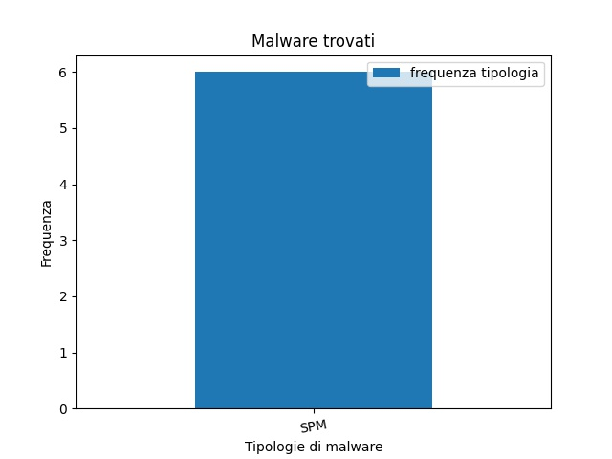

**TOP Famiglie di Malware trovati:**

**1.** Spam Zero-Day trovato 6 volte/a

**Istogramma TOP famiglie trovate:** 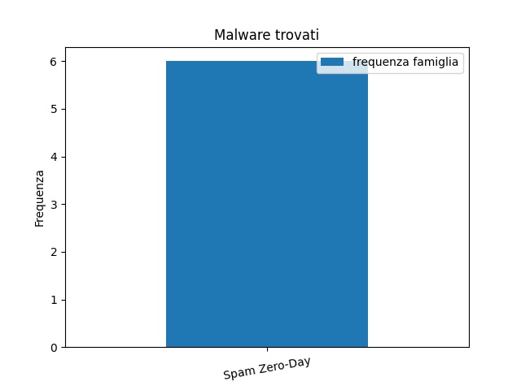

**Statistiche web scraping: https://www.pornhub.com/**

Numero pagine esaminate: 2   
Durata totale: 39.985862016677856 secondi  
Risorse totali ricercate: 1574  
Risorse totali scaricate: 119  
Risorse totali trovate dall'analizzatore css:0 -> 0.00 %  
Risorse totali trovate dall'analizzatore html:1574 -> 100.00 %  
Risorse totali con tag a: 452 -> 28.72 %  
Risorse totali con tag img: 98-> 6.23%  
Risorse totali con tag video: 0 -> 0.00%  
Risorse totali con altri tag: 1023 -> 64.99%

**Immagine 1**

Path: /home/mario/Desktop/App/ScrapingOutput/www.pornhub.com1/src/49.jpg  
Volti trovati: 1  
Minor age confidence: 0.96829748153687  
Porn conficence: 0.98218405246735

